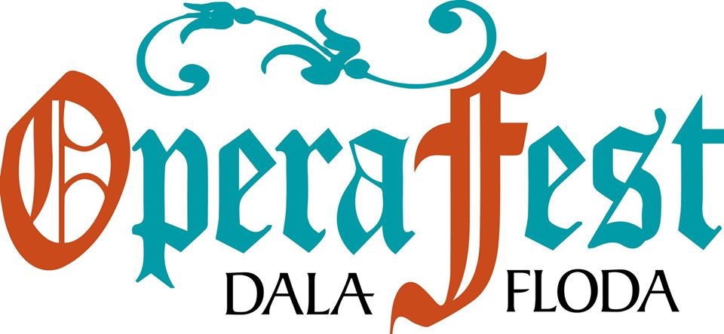

La Boheme

I år sätter vi upp operan La Boheme i egen regi med proffessionella operaartister, musiker och Dala-Floda operakör.

La bohème är en opera i fyra akter med musik av Giacomo Puccini. Libretto av Giuseppe Giacosa och Luigi Illica efter en roman av den franske författaren Henry Murger (Henri Louis Murger): Scènes de la Vie de Bohème (Vagabondliv i Paris).

Vi kommer att sätta loka prägel i La Boheme med Valborrar, som är en urgammal tradition i Dala-Floda

Sedan urminnes tider har man här i bygden förutom det traditionella Valborgsmässofirandet med eldar även haft valborrar.

Valborrar är utklädda personer, som ska vara ”fulare än trollen” och föra oväsen vid eldarna. Traditionen härstammar från en tid då man trodde på häxor och troll. Dessa skulle nu inför våren och sommaren skrämmas bort.

Rollbesättning: Mimmi - Paulina Pfeiffer
Rodolphe - Mads Wighus
Marcello - Joa Helgesson
Musetta - Hanna Husahr
mfl.
Regi och koreografi - Patrik Sörling

Dala-Floda 8-manna operaorkester under ledning av - Erik Solén

Musikaliskt arrangemang: Jonas Dominique

Var: IOGT-lokalen i Björbo

När: Premiär 2/8 kl. 18.00
4/8 kl. 19.00
5/8 kl. 16.00
7/8 kl. 15.00
8/8 kl. 19.00

Biljettsläpp: 1 april

Biljetter: visitdalarna.se 0771-62 62 62

Stöd Dala-Floda Operafest genom att dela och gilla sidan

